Соколов Андрей Валентинович. (р.1960) Инженер. Предприниматель. Санкт-Петербург. Член МКА с 2014 года.
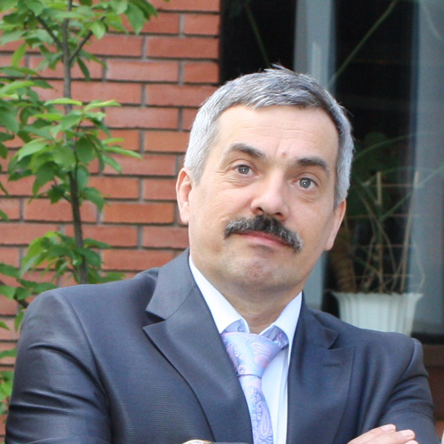

Беситься с жиру – большое свинство.
Все мы бедные родственники богатой фантазии.
Все хотят знать рецепт Счастья, но лишь немногие умеют готовить.
Высокие мысли с потолка не берутся.
Геростраты боятся забвения, как огня.
Грош цена этим деньгам, на которые нельзя купить всё.
Для хранения тайн женский склад ума не предназначен.
Думал, обойдётся. Не думал, что в копеечку.
Думать раньше было уже поздно.
Живая очередь учит стоять насмерть.
Золотая пора – это когда ты совсем зеленый.
И прозрачные намеки бросают тень.
Когда голова пошла кругом, главное – не свернуть шею.
Когда считают до трех, отмерить семь раз просто не успеваешь.
Колебаниям курса валют не подвержен только фунт лиха.
Круглого дурака легче отфутболить.
Львиная доля неприятностей достаётся козлам отпущения.
Мало родить Идею, надо еще доказать отцовство.
Мелкой сошке приходится пахать всю жизнь.
Мужчина ставит перед выбором, женщина – перед фактом.
Мы всю жизнь обмениваем ошибки на опыт по самому невыгодному курсу.
Мыслимое ли это дело - жить своим умом?
Нас чаще утюжат, чем гладят.
Наш генератор глупостей имеет пожизненную гарантию.
Не всё, что приходит в голову, оказывается твоим.
Ничто так не вгоняет женщину в краску, как отсутствие косметики.
Опыт – это то, что могло бы нам очень пригодиться в прошлом.
Отдавая дань моде, главное не остаться и без штанов.
Отпуская шуточки, взвешивайте каждое слово.
«Плёвое дело», – думал верблюд, глядя на игольное ушко.
Под мухой можно и слона не заметить.
Пойманный с поличным успел спрятать только глаза.
Пока котелок варит – тебя не съедят.
По мнению Льва «волчьи законы» – это чушь собачья.
Постоять за дело что-то душа не лежит.
Работа – не волк, вот и ходим на неё без охоты.
Рубить сук, на котором сидишь, в корне не верно.
Самый страшный инструмент на столе современного врача – калькулятор.
Светлое будущее в нашей стране передаётся по наследству.
Среди слуг народа больше лакеев власти.
Сухая статистика, а как на мозги капает!
Там, на неведомых дорожках, следы невиданных граблей…
Только получив по заслугам, многие узнают себе истинную цену.
Трезвый друг – лучше пьяных двух.
У всех Пегасы, как Пегасы. А моему…лишь бы поржать.
Уж если и терять голову, то с умом.
Честность становится глупостью, если говорить о себе всю правду.
Чтобы писать крылатые фразы, мало владеть пером.
Эка невидаль – шапка-невидимка!

